Акция «Пристегнись, Россия»
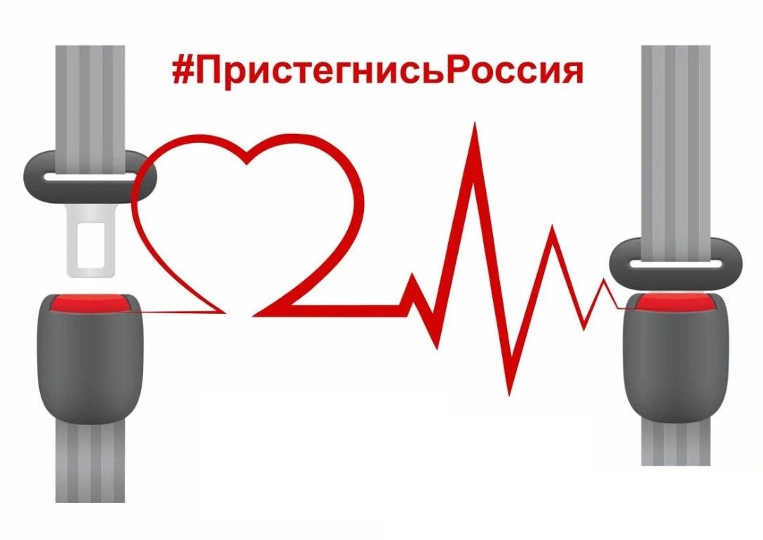
Мамы, папы, все родители
Помните, что нет на свете
Ничего важней, чем дети!
Прежде чем за руль садиться
Нужно вам не полениться,
Обеспечить не спеша
Безопасность малыша!

Дети – самые беззащитные участники дорожного движения. Если
с ними что - то происходит в дороге, в этом всегда виноваты взрослые. Поэтому, каждый должен знать, при перевозке детей необходимо использовать детские удерживающие устройства, и самыми надежными признаны, конечно, детские автокресла.
Для профилактики и снижения количества ДТП с участием детей-пассажиров из-за неиспользования ремней безопасности и детских удерживающих устройств воспитатели, дети и их родители группы №17 приняли активное участие в акции:
«Пристегнись, Россия».

Педагоги провели с детьми беседу «Как вести себя в автомобиле»,
из которой дети узнали, что садиться в автомобиль нужно в автокресло, обязательно пристегнуть ремень безопасности, не вставать с места, не высовывать руки из окна, не баловаться.
В ходе проведения акции был организован устный опрос родителей о значимости детских удерживающих устройств, а потом были вручены памятки «Правила перевозки детей в автомобиле».

Очень надеемся, что результатом социальной акции
«Пристегнись, Россия», будет снижение количества
дорожно-транспортных происшествий с участием детей – пассажиров.

Вы закон не нарушайте,
В кресло деточку сажайте
Это ведь совсем не сложно,
Пристегнул и ехать можно!

Активное участие в акции приняли семьи:

Елиных Матвея и Алеши, Фирсова Ильи, Леушиной Полины,
Белова Святослава, Мухамедовой Амины, Шафеевой Алины.

СПАСИБО!!!

